Processchema — The Bubbles
De volledige klantreis in één oogopslag: van aanmelden tot diploma, met de doorlopende ondersteunende processen.
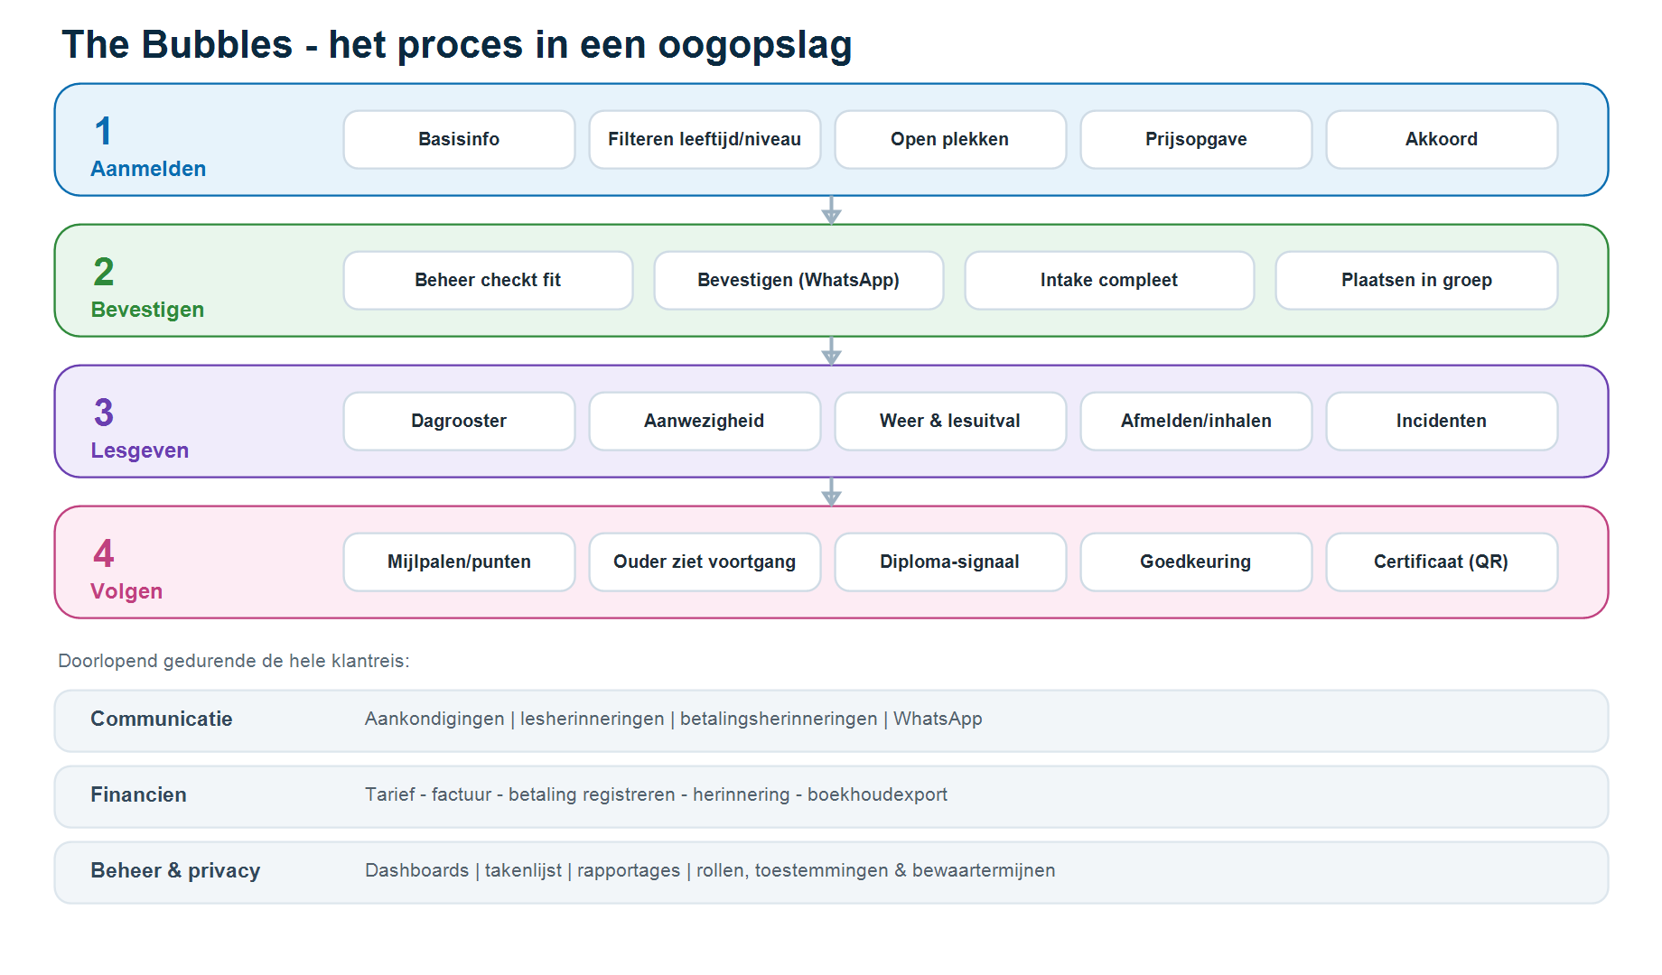
Lezen: De vier genummerde fasen vormen de reis van een nieuwe leerling, van boven naar beneden. De drie balken onderaan lopen continu mee gedurende de hele reis. Zie de procesbeschrijving voor de details per stap en de aanleverlijst voor de in te vullen parameters.

